***МОСКОВСКИЙ ГОСУДАРСТВЕННЫЙ ТЕХНИЧЕСКИЙ УНИВЕРСИТЕТ ИМЕНИ Н. Э. БАУМАНА***

*Факультет «Информатика и системы управления»*

*Кафедра «Системы обработки информации и управления (ИУ5)»*

*Дисциплина: «Разработка Интернет-приложений»*

***Отчет по лабораторной работе № 1:***

*«Когнитивные карты»*

*Выполнила: Журавлева Полина Валерьевна*

*Группа: ИУ5-51Б*

*Преподаватель: Гапанюк Юрий Евгеньевич*

*______________________________________*

*Дата: 06.09.2019*

*Подпись:*

***Описание задания:***

В этой лабораторной работе необходимо составить MindMap и концептуальную карту.

1. MindMap используется для описания организационных структур или простых вариантов сущностей предметной области. Для выполнения этой части задания можно использовать пакет XMind или сервис MindMup.
2. Концептуальные карты используются для описания сложных вариантов сущностей предметной области с учетом связей между ними. Для выполнения этой части задания можно использовать пакет CmapTools.

***Краткое описание предметной области:***

Предметная область – «Музыкальный каталог». Каталог состоит из списка различных *песен*, для которых известен их *исполнитель*. Каждая песня относится к определенному *жанру*, а каждый исполнитель относится к определенному *лейблу*, при этом как жанр, так и лейбл должны быть единственными для песни и исполнителя соответственно. Исполнителем является одно лицо либо группа лиц, соответственно, в состав исполнителя входит группа *людей*. Также про исполнителя известна его *страна* происхождения (в какой стране сформировалась группа, человек начал свою музыкальную карьеру). У каждого исполнителя есть определенный список *альбомов*, в состав которых входит определенная группа песен, т.е. каждая песня относится к определенному альбому и только к одному. Также, при наличии, известны все *видеоклипы*, которые были сняты на определенную песню (при этом клип может быть снят только на одну песню) и указаны *фильмы*, для которых данная песня является саундтреком (при этом для отдельного фильма только одна песня может быть саундтреком (указывается только одна песня)).

***MindMap:***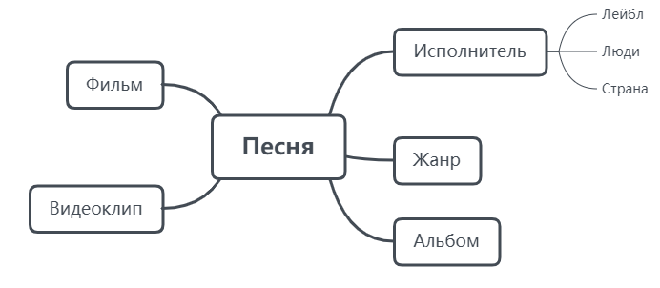

***Концептуальная карта:***

